

[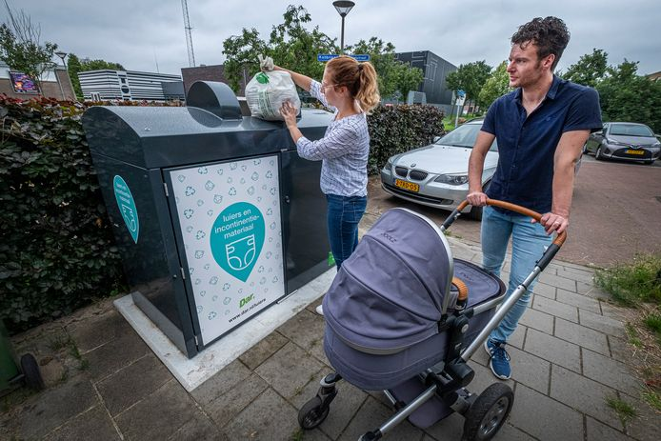](https://www.gelderlander.nl/home/zo-kunnen-kilos-plas-en-poep-tientallen-euros-per-jaar-opleveren-proef-op-de-som-met-luierinzameling~a2dd15d2/205148619/)

Gelderlander-verslaggever Daan Rieken en zijn vriendin brengen hun eerste gratis zak naar de luiercontainer bij de kinderopvang in Millingen. © Theo Peeters

# Zó kunnen kilo’s plas en poep tientallen euro’s per jaar opleveren: proef op de som met luierinzameling

**MILLINGEN AAN DE RIJN - Poepende baby’s kunnen in deze regio sinds kort geld opleveren. Verslaggever Daan Rieken ervaart hoe kilo’s plas en poep in zijn gemeente plots keiharde knaken waard zijn.**

**Daan Rieken**19-07-21, 11:45

‘Gratis luiers en incontinentiemateriaal scheiden.’ Het is zo’n nieuwsberichtje waar je pardoes slaap van krijgt. Dat had de gemeente Berg en Dal spannender op kunnen schrijven. Want wie de proef op de som neemt, trekt al snel een veel minder saaie conclusie: poep en plas leveren in onze regio vanaf nu geld op!   
Even een stapje terug: wat is er ook alweer aan de hand?  
Mijn vriendin en ik wonen in Millingen aan de Rijn, gemeente Berg en Dal. Daar is, net als bijvoorbeeld in Beuningen, deze maand gestart met het gratis scheiden van luiers en incontinentiemateriaal. Later dit jaar volgen onder meer Nijmegen, Heumen, Druten, Wijchen en Mook en Middelaar dat voorbeeld.

## Plasopvangers

Het nieuwe inzamelsysteem is officieel gestart op 1 juli. Sindsdien kan elke inwoner van Berg en Dal - jong of oud - zijn gebruikte poep- en plasopvangers scheiden van het restafval. Op diverse plekken zijn gratis luierzakken af te halen. Die kunnen worden ingeleverd bij zestien speciale luiercontainers in de gemeente. Goed voor het milieu, schrijft Berg en Dal. Maar is het ook goed voor de portemonnee?  
  
Ja, zo blijkt als mijn vriendin en ik eens wat meer mindful met de luiers van onze zes maanden oude dochter omgaan. Normaal waren we vooral praktisch ingesteld. Billen schoonpoetsen, nieuwe luier omdoen en de oude als de wiedeweerga dumpen in de afvalbak: weg met die stank! Maar sinds we begin juli bij de kinderopvang onze eerste luierzak ophaalden, is alles anders.

[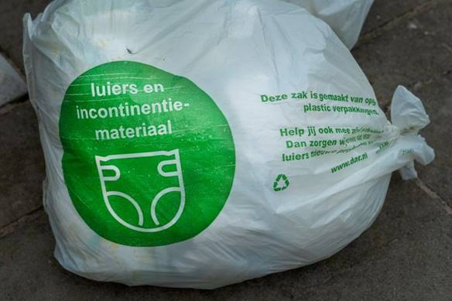](https://www.gelderlander.nl/home/zo-kunnen-kilos-plas-en-poep-tientallen-euros-per-jaar-opleveren-proef-op-de-som-met-luierinzameling~a2dd15d2/205148620/)

De gratis zak voor luiers- en incontinentiemateriaal van de gemeente Berg en Dal. © Theo Peeters

Natuurlijk, we kennen de filosofie van gemeente en afvalinzamelaar Dar: hoe meer afval we scheiden, hoe beter. Dat geldt ook voor de luiers. Sinds kort heeft de Nijmeegse afvalverwerker ARN een aparte centrale om luiers te verwerken. Uit de urine en ontlasting wordt energie gewonnen. Het plastic wordt gerecycled tot korrels waar bijvoorbeeld autobumpers van gemaakt kunnen worden. En wat ook scheelt: omdat de luiers niet langer de verbrandingsoven ingaan, is er ook minder CO2-uitstoot. Tel uit je milieuwinst.

## Stinkende zak

Prima doel, vinden mijn vriendin en ik. Daar hebben we die ene wandeling per week naar de luiercontainer, 500 meter verderop in onze buurt, wel voor over. Maar nu we toch wekelijks zo’n stuk sjouwen met een 5 kilo zware en stinkende zak onder de arm, willen we ook best weten welke persoonlijke beloning daar tegenover staat.

Dus besluiten we ons luierverbruik eens bij te houden. Want hoeveel van die dingen jagen we er eigenlijk doorheen? En hoeveel centen sparen we uit nu de luiers niet meer per se in de blauwe restafvalzakken hoeven te worden gestopt die 1 euro per stuk kosten?

[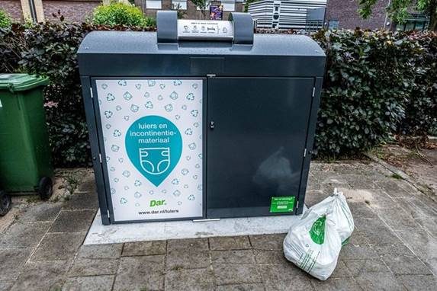](https://www.gelderlander.nl/home/zo-kunnen-kilos-plas-en-poep-tientallen-euros-per-jaar-opleveren-proef-op-de-som-met-luierinzameling~a2dd15d2/205148621/)

Inzamelcontainer in Millingen. © Theo Peeters

De eerste conclusies zijn ontnuchterend. Ons schattige meisje blijkt ook een beetje een vies meisje. Ze maakt dagelijks tussen de vijf en tien luiers vol. Dat zorgt ervoor dat het luierprullenbakje op de babykamer al snel uitpuilt. Die legen we in de gratis luierzak op de oprit. Aan het eind van de week is de zak vol: 5 kilo poep en pies, schoon aan de haak.

## Bioscoopkaartjes

Als zeven dagen later ook een tweede luierzak vol zit, ondernemen we onze eerste tocht naar de wegbrengcontainers. Maar niet voordat we hebben gecheckt hoeveel luierzakken er passen in de normale blauwe restafvalzak. Dat zijn er twee. Met een beetje proppen twee en een halve.

Een snelle rekensom leert dat we per twee en een halve week één restafvalzak à 1 euro uitsparen. Bijna 21 euro per jaar! Toch goed voor twee bioscoopkaartjes, even borrelen op het terras óf... twee pakken Pampers uit de aanbieding. Misschien een aardige tekst voor in het persbericht van de volgende regiogemeente die daadwerkelijk met de luierinzameling begint?

**‘Gemiddeld 10 kilo luiers per persoon’**

Waarom luiers apart inzamelen zoals de gemeente Berg en Dal? Zo veel mensen zitten er toch niet in de kleine kinderen? Daar vergis je je in. Althans, gemiddeld stopt elke Nederlander jaarlijks zo’n 10 kilo aan luiers in de vuilnisbak. 13 procent van al het spul in restafvalzakken bestaat uit luiers. In Berg en Dal ligt dat percentage met dik 20 procent nog wat hoger, stelt de Dar. Een gemiddelde inwoner van de gemeente deed in 2020 11,3 kilo luiers bij het vuilnis.

Hoeveel mensen sinds 1 juli gebruikmaken van de gratis inlevermogelijkheid in Berg en Dal is nog onbekend. ,,We zien dat de meeste containers voor luiers en incontinentiemateriaal gebruikt worden en goed gevuld zijn als wij ze komen legen”, laat een Dar-woordvoerster weten. ,,We hopen dat steeds meer inwoners de containers de komende tijd weten te vinden.”